

UNIVERSIDAD DEL SURESTE

UNIVERSIDAD DEL SURESTE



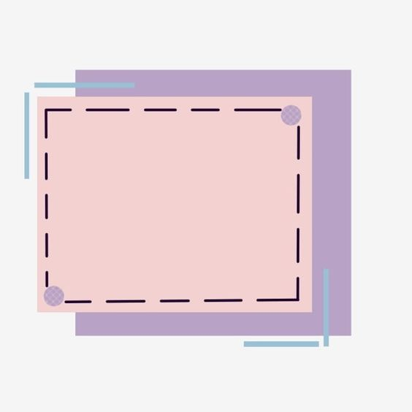

MAPA CONCEPTUAL

ALUMNA:

JESSICA AMAIRANI VAZQUEZ GOMEZ

Matricula:

409420120

CARRERA:

LIC. EN ENFERMERIA

mATERIA:

nUTRICION CLINICA

1ER AÑO GRUPO “A”

MAPA CONCEPTUAL

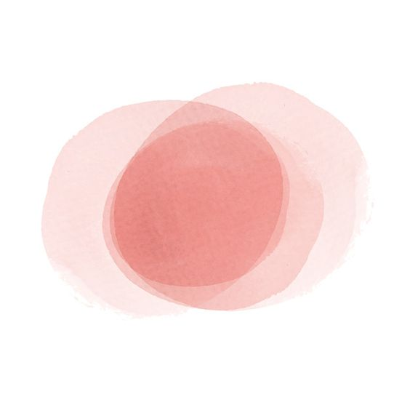

En los lineamientos generales que fueron descritos en 1935, por Pedro Escudero, pionero de la nutriología y considerado el padre de la Nutrición en Latinoamérica, los criterios son descritos a través de las Leyes de la Alimentación (Término equivalente a “Leyes de la Correcta Alimentación”), consideradas como una de sus aportaciones fundamentales:

**LEYES DE LA ALIMENTACIÓN**

Significa que no debe representar un riesgo para la salud, por lo que la preparación de los alimentos no debe implicar riesgos ya sea por la salud o por la calidad de estos.

Algún integrante puede necesitar más proteínas, y otro más carbohidrato a su dieta, entonces esta se modifica para que cada persona consuma adecuadamente las cantidades que su cuerpo requiere.

Incluir diversidad de alimentos para poder obtener distintas proporciones de nutrimentos tanto en colores, sabores y texturas.

**Ejemplos**

Una ensalada de frutas de temporada con un poco de yogurt y avena.

**Ejemplos**

En este caso, al momento de servir un plato, hay que cuidar las proporciones, que el 50% sea verduras, 25% proteína y el 25% hidratos de carbono.

Es importante cuidar la proporción de los nutrimentos que favorezcan la salud de las personas sin caer en excesos o carenciasde algún nutrimento en específico.

**Ejemplos**

La cual insiste en adecuar la alimentación a las necesidades nutritivas, sociales y psicológicas de los individuos.

**Consiste en:**

Es importante cubrir las necesidades de cada persona, dependiendo su edad, género, estatura y actividad física.

Toda la familia puede comer de los mismos menús planeados, pero dependiendo las cantidades propias para cada integrante.

Una ensalada que contenga lechuga con jitomate, pechuga de pollo aderezada con aceite de olivo y vinagre con un poco de crotones.

La dieta debe incluir los 3 tipos de macronutrimentos (hidratos de carbono, lípidos y proteínas).

**Ejemplos**

**INOCUA**

**ADECUADA**

**SUFICIENTE**

**EQUILIBRADA**

**VARIADA**

**COMPLETA**

**LEYES DE LA ALIMENTACIÓN**

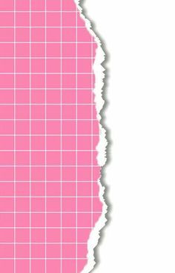 

Aquí se toma particular atención a la dieta individual.

Esos permiten detectar deficiencias nutricias subclínicas y clínicas.

Esto implica conocer a detalle a la historia médica del individuo realizar examen físico e interpretar los signos y síntomas asociados con el estado de nutrición.

Esta permite explorar el primero de los componentes de esta relación, lo que ingresa, de ahí su especial importancia.

Estos incluyen pruebas físicas bioquímicas y moleculares microscópicas y de laboratorio que complementan la información obtenida de los demás de indicadores y proporcionan información objetiva y cuantitativa del estado de nutrición.

Estos incluyen pruebas físicas bioquímicas y moleculares microscópicas y de laboratorio que complementan la información obtenida de los demás de indicadores y proporcionan información objetiva y cuantitativa del estado de nutrición.

Estas mediciones de la composición corporal del individuo permiten establecer juicios clínicos para definir terapias nutricias prever riesgos y elaborar diagnósticos.

Tiene como propósito cuantificar la cantidad y distribución de los componentes nutrimentales que conforman el peso corporal del individuo por lo que se representa la técnica que permite no sólo delimitar dimensiones físicas del individuo sino también conocer su composición corporal aspecto básico que se relaciona con la utilización de los nutrimentos en el organismo**.**

**DIETÉTICOS**

**CLÍNICOS**

**BIOQUIMICOS**

**ANTROPOMETRICO**

**Son métodos de evaluación dietética, que permiten realizar una valoración cuantitativa y cualitativa del consumo de alimentos (dieta) del individuo y por ende de nutrimentos y energía.**

ABCD DE LA NUTRICION

ABCD DE LA NUTRICION



**Bibliografía:**

* **Pozos-Parra P, Chávez-Bosquez O, Anlehu-Tello A. Diseño de software para validación dietética de menús nutritivos. Rev Esp Nutr Hum Diet. 2018; 22(2): 117-31. doi: 10.14306/renhyd.22.2.419**
* **Gutierrez-Goutrez, A.M . (2020, 5 noviembre). *¿Cuáles son las 6 leyes de la alimentación saludable?* El Heraldo de México. https://heraldodemexico.com.mx/estilo-de-vida/2020/11/5/cuales-son-las-leyes-de-la-alimentacion-saludable-222391.html**
* **Villagómez, T. M. E. (2014). *Nutrición clínica* (2.a ed.). Editorial El Manual Moderno.**
* **Suverza, S. A. (2010). *El ABCD De La Evaluacion Del Estado De Nutricion* (1.a ed.). MCGRAW HILL EDDUCATION.**

